РОССИЙСКАЯ ФЕДЕРАЦИЯ
АМУРСКАЯ ОБЛАСТЬ

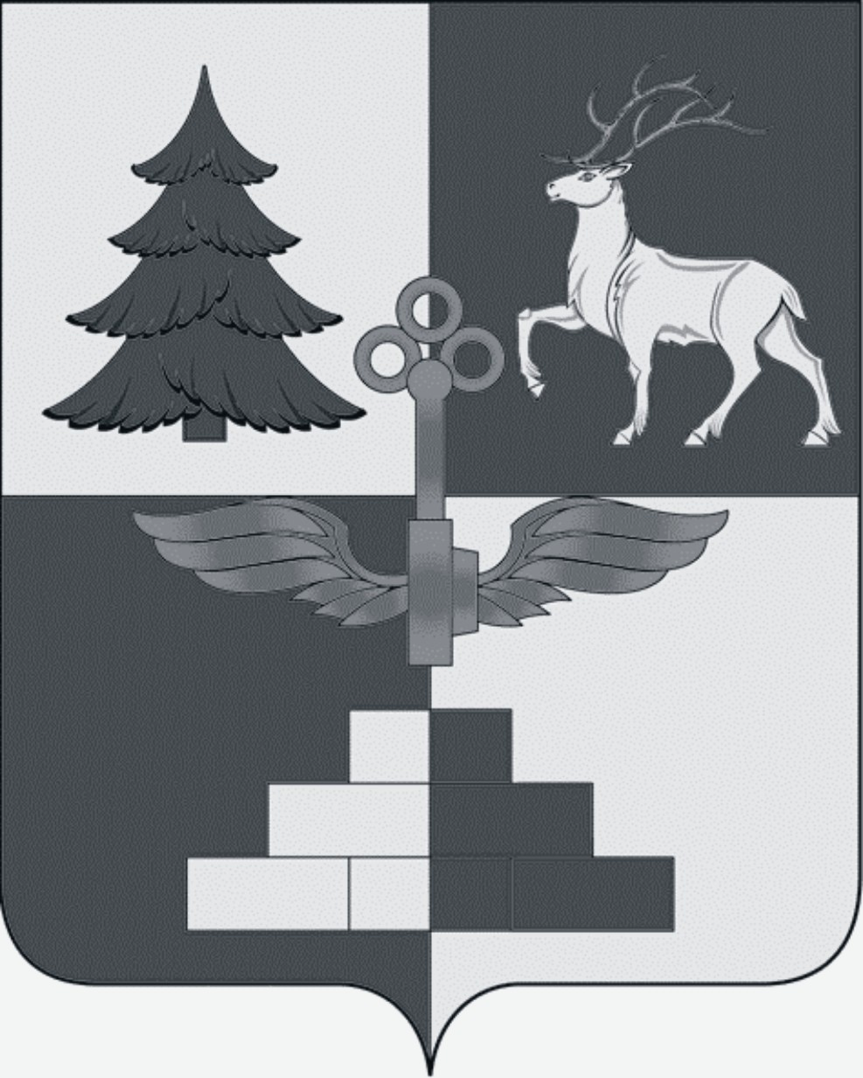

Т Ы Н Д И Н С К А Я Г О Р О Д С К А Я Д У М А

седьмой созыв

Р Е Ш Е Н И Е

О структуре Администрации города Тынды

Руководствуясь частью 8 статьи 37 Федерального закона от 06.10.2003 №131-ФЗ «Об общих принципах организации местного самоуправления в Российской
Федерации», статьей 55 Устава города Тынды, Тындинская городская Дума

Р Е Ш И Л А:
1. Утвердить структуру Администрации города Тынды согласно приложению.
2. Опубликовать настоящее решение в официальном периодическом печатном издании города Тынды газете «Авангард» и разместить на официальном сайте Администрации города Тынды в сети «Интернет»: gorod.tynda.ru.
3. Настоящее решение вступает в силу со дня его подписания Председателем Тындинской городской Думы.
4. Со дня вступления в силу настоящего решения признать утратившим силу
решение Тындинской городской Думы от 12.12.2020 № 296-Р-ТГД-VII «О структуре Администрации города Тынды».
5. Контроль исполнения настоящего решения возложить на постоянную комиссию по регламенту, депутатской этике и вопросам местного самоуправления.

Председатель
Тындинской городской Думы И.Ю.Магарламов

город Тында
« 15 » мая 2021 года
№ 357 - Р-ТГД-VII

Приложение
к решению Тындинской городской Думы
от «15» мая 2021 года № 357 -Р-ТГД-VII

Структура
Администрации города Тынды

- Мэр города Тынды (глава Администрации города Тынды).
2. Первый заместитель главы Администрации города Тынды по вопросам жизнеобеспечения городского хозяйства, благоустройства и градостроительства.
3. Заместитель главы Администрации города Тынды по стратегическому планированию, экономике и финансам.
4. Заместитель главы Администрации города Тынды по вопросам социальной сферы и реализации общественных инициатив.
5. Руководитель аппарата главы Администрации города Тынды.
6. Управление муниципального имущества и земельных отношений Администрации города Тынды.
7. Управление культуры, искусства, кинофикации и архивного дела Администрации города Тынды.
8. Управление молодежной и семейной политики, физической культуры и спорта Администрации города Тынды.
9. Управление образования Администрации города Тынды.
10. Финансовое Управление Администрации города Тынды.
11. Управление стратегического планирования, экономического развития, торговли и муниципального заказа Администрации города Тынды.
12. Отдел архитектуры, капитального строительства и градостроительства Администрации города Тынды.
13. Отдел жилищно-коммунального, дорожного хозяйства Администрации города Тынды.
14. Отдел кадрового, документационного обеспечения и работы с обращениями граждан Администрации города Тынды.
15. Отдел информатики и технической защиты информации Администрации города Тынды.
16. Мобилизационный отдел Администрации города Тынды.
17. Отдел бухгалтерского учета, отчетности и планирования расходов Администрации города Тынды.
18. Юридический отдел Администрации города Тынды.
19. Сектор по контрольно-организационной работе и связям с общественными объединениями Администрации города Тынды.
20. Комиссия по делам несовершеннолетних и защите их прав при Администрации города Тынды.

